лабораторная работа № 2

Вычисления в таблицах Microsoft Excel с использованием текстовых функций и функций даты и времени. Действия с матрицами

Цель работы

Получить практические навыки работы в приложении MS Excel 2003, а именно, по использованию функций рабочего листа Microsoft Excel. Изучить особенности работы с текстовыми, логическими функциями и функциями даты и времени, а также математическими функциями, выполняющими действия с матрицами.

Домашнее задание

Ознакомиться с заданиями на лабораторную работу. Найти в конспекте лекций «Информатика. Часть 2» описание приёмов, необходимых для выполнения задания. Подготовить формулы для вычисляемых ячеек таблицы своего варианта задания.
Если есть возможность поработать за компьютером, выполните общее задание.

Порядок выполнения работы

Общее задание

Создание инициалов и определение стажа работы

Имеется таблица, содержащая фамилии, имена, отчества сотрудников и дату поступления на работу каждого из них (заполняется вручную с клавиатуры). Требуется создать новую таблицу, содержащую фамилию, инициалы и стаж работы каждого сотрудника (новая таблица будет формироваться автоматически, используя информацию в ячейках исходной таблицы).

- Создайте в папке Таблицы Excel файл-книгу Microsoft Excel с именем Таблицы. Откройте файл.

- Открывшийся файл имеет три пустых листа. Переименуйте эти листы следующим образом:
Лист 1 – Тит. лист
Лист 2 – Инициалы и стаж
Лист 3 – <название таблицы своего варианта задания>

- Перейдите на лист Инициалы и стаж. Сделайте заголовок: Исходная таблица. Разместите исходную таблицу в ячейках А3:E8, как показано на рис. 2.1.

- В строке 10 сделайте заголовок: Преобразованная таблица. Заполните заголовки столбцов таблицы (ячейки А12, В12, С12).

- Запишите в ячейки В13 и С13 соответствующие формулы (подробно формулы для создания инициалов и вычисления стажа описаны в конспекте лекций, гл. 10, п. 10.4.3).

- Скопируйте с помощью автозаполнения эти формулы в остальные ячейки соответствующих столбцов результирующей таблицы.

- Выполните внешнее оформление таблиц (используйте команду Автоформат меню Формат, заливку ячеек, различные типы линий обрамления таблицы и т.п.). Сохраните файл.

Преобразование таблиц

Перейдите на лист с названием своего варианта задания. Создайте исходную таблицу, запишите формулы в вычисляемые ячейки результирующей таблицы. Выполните внешнее оформление таблиц (используйте команду Автоформат меню Формат, заливку ячеек, различные типы линий обрамления таблицы, объекты WordArt, автофигуры и т.п.). Сохраните файл.

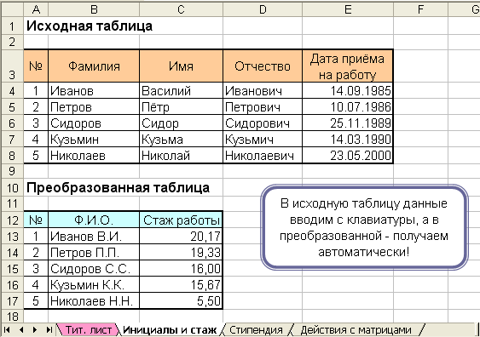

Рис. 2.1. Вид листа «Инициалы и стаж» (общее задание)

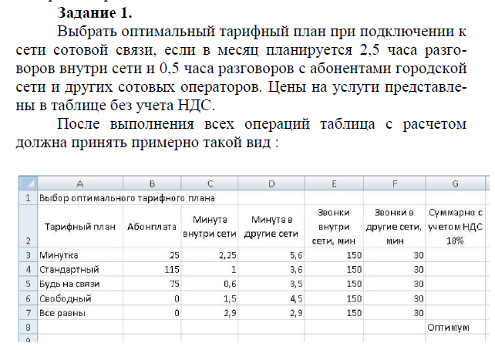

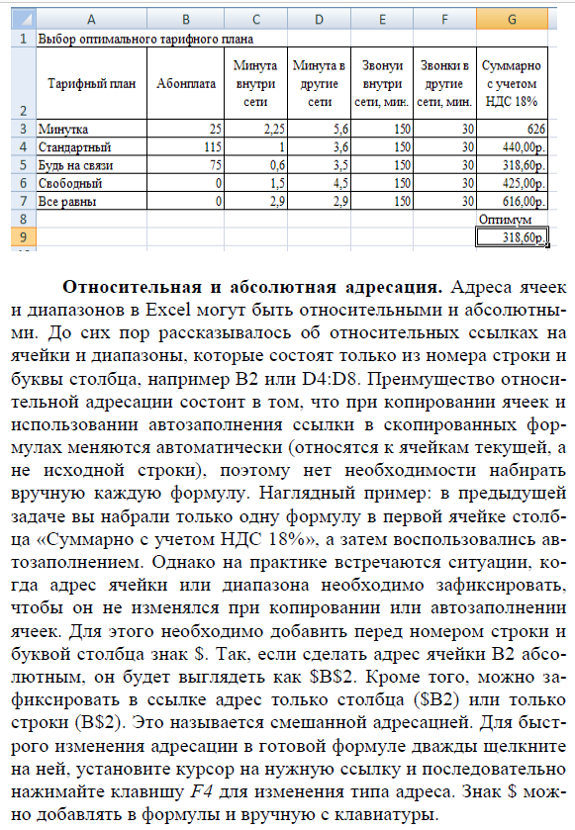

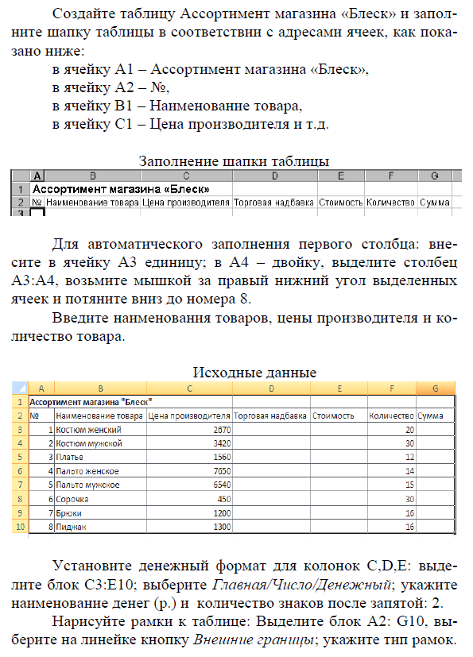

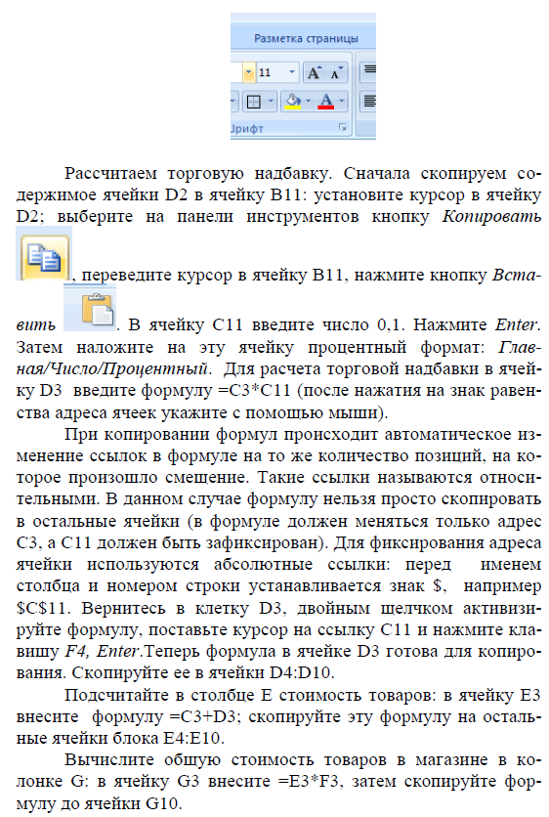

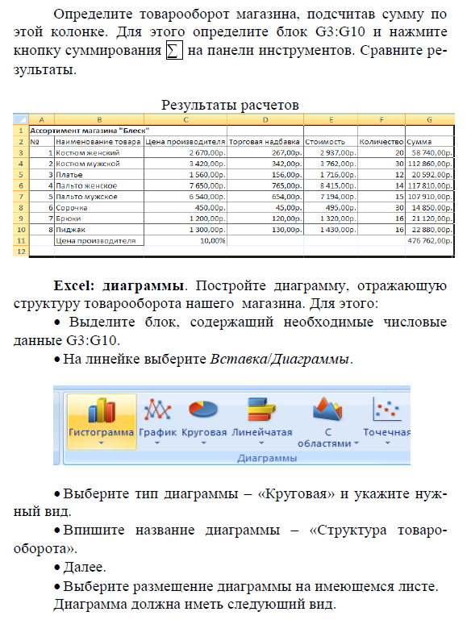

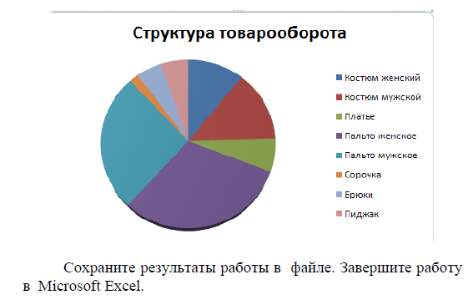

Варианты заданий

Таблицы

- Стипендия

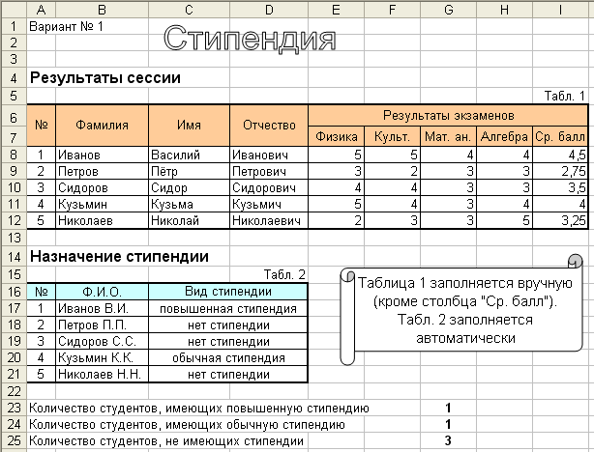

- Табель

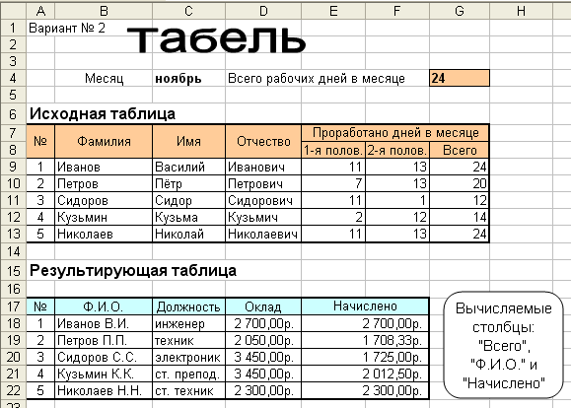

- Круиз

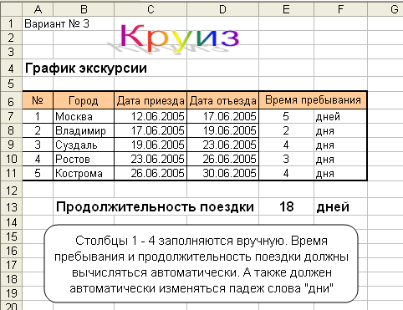

- Абитуриент

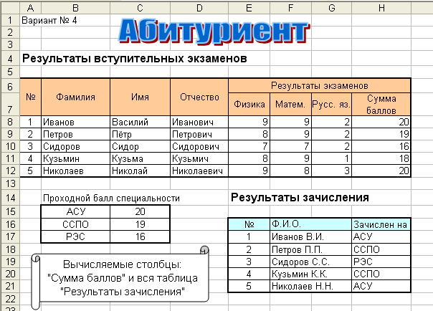

- Трудовая книжка

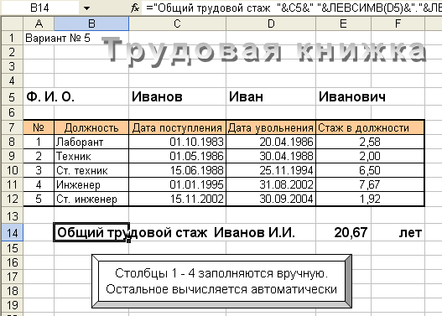
- Телефоны

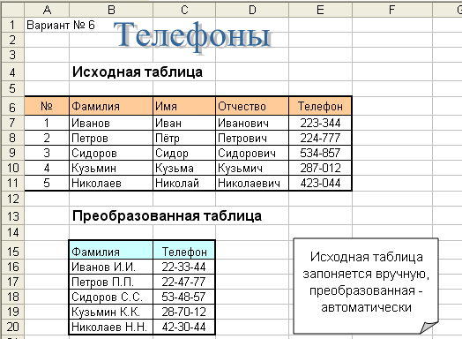

- Здоровье

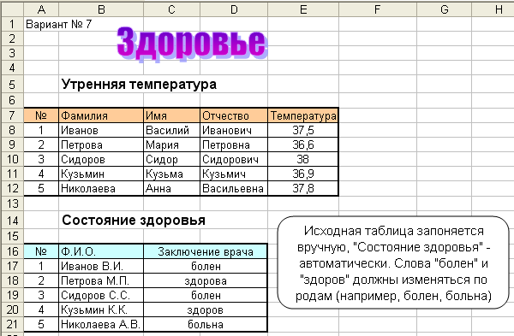

- Тест

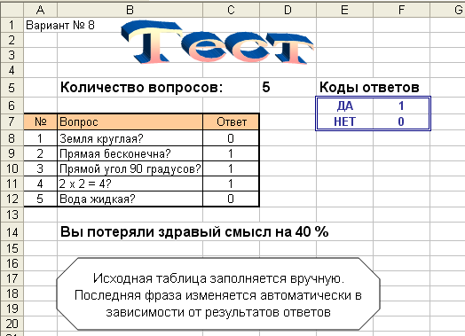

- Командировки
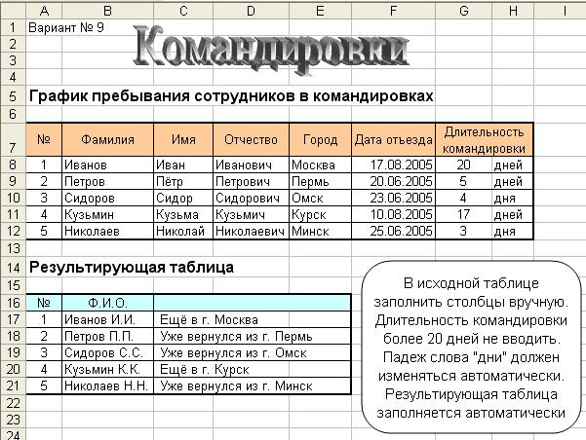
- Ассортимент

